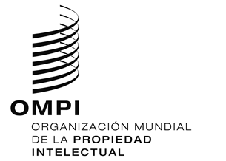
aviso N.º 13/2020
Arreglo de La Haya Relativo al Registro Internacional de Dibujos y Modelos Industriales
Azerbaiyán: Cierre de la Oficina
- La Agencia de la Propiedad Intelectual de la República de Azerbaiyán ha informado a la Oficina Internacional de la Organización Mundial de la Propiedad Intelectual (OMPI) que no está abierta al público desde el 31 de marzo de 2020, y hasta nuevo aviso.
- En consecuencia, en virtud de la Regla 4.4) del Reglamento Común del Acta de 1999 y del Acta de 1960 del Arreglo de La Haya, todos los plazos previstos en el Sistema de La Haya que conciernan a esa Oficina y que venzan en un día en que la Agencia de la Propiedad Intelectual de la República de Azerbaiyán no esté abierta al público vencerán el primer día en que la Agencia de la Propiedad Intelectual de la República de Azerbaiyán esté de nuevo abierta al público.
- Para más información, los usuarios del Sistema de La Haya pueden visitar el sitio web de la Agencia de la Propiedad Intelectual de la República de Azerbaiyán en la siguiente dirección de Internet: http://copat.gov.az/
20 de abril de 2020

